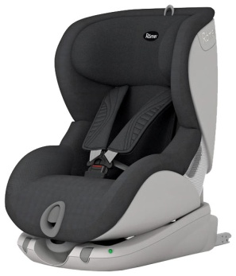
Рекомендации по использованию детских удерживающих устройств
Самый эффективный способ обеспечения безопасности маленьких пассажиров в автомобиле – использование специальных детских удерживающих устройств (ДУУ). Детские автокресла значительно снижают риск и тяжесть травм детей-пассажиров ДТП. Согласно пункту 22.9 Правил дорожного движения РФ, «перевозка детей до 12-летнего возраста в транспортных средствах, оборудованных ремнями безопасности, должна осуществляться с использованием специальных детских удерживающих устройств, соответствующих весу и росту ребенка, или иных средств, позволяющих пристегнуть ребенка с помощью ремней безопасности, предусмотренных конструкцией транспортного средства, а на переднем сиденье легкового автомобиля – только с использованием специальных детских удерживающих устройств».
С 1 сентября 2013 года за невыполнение этого пункта правил
введен штраф в 3000 рублей.
Особенности транспортного средства.
Если у вас есть дети, то, планируя покупку автомобиля, заранее учитывайте техническую возможность установить в нем детское удерживающее устройство.
Для этого выбирайте автомобиль, оборудованный центральным поясным-плечевым ремнем. В некоторых машинах можно заменить одинарный поясной ремень трехточечным поясным-плечевым ремнем. Но чтобы использовать сиденье для установки детского удерживающего устройства, необходимо наличие центральной задней точки крепления.
Для крепления автокресел всех групп в любых автомобилях используется трехточечный ремень безопасности. При этом кресла групп 0+ (0-13 кг, от рождения до 1 года) и 1 (9-18 кг, от 9 месяцев до 4 лет) крепятся к сиденью ремнем автомобиля, а дети в них пристегиваются уже при помощи внутренних ремней. Автокресла групп 2 (15-25 кг, от 3 до 7 лет) и 3 (22-36 кг, от 6 до 12 лет) внутренних ремней не имеют, и дети пристегиваются в них при помощи автомобильных ремней безопасности.
Альтернативный способ установки автокресла – система ISOFIX. Она представляет собой жесткое крепление кресла к кузову автомобиля, что обеспечивает лучшую защиту ребенка. На данный момент такая система считается наиболее безопасной для перевозки маленьких пассажиров, по результатам многочисленных независимых краш-тестов.
Виды детских удерживающих устройств
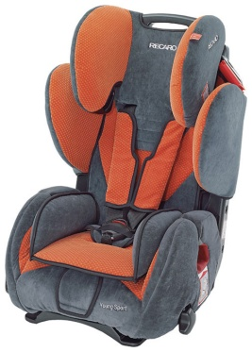
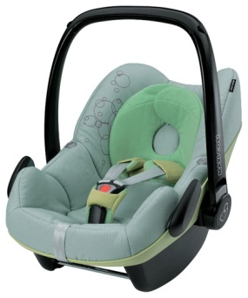
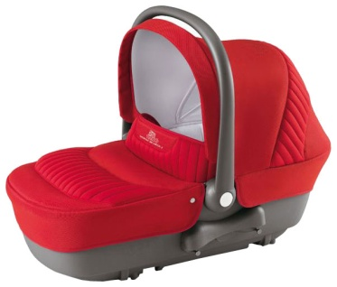
В течение последних тридцати лет различные научные институты и организации мира исследуют вопрос детской безопасности на дорогах. Результаты этой работы вылились в единые стандарты для автокресел. Сегодня действует уже четвертая редакция этих требований ECE 44 04, с учетом которых производители разрабатывают еще более совершенные ДУУ. Согласно стандарту, все автомобильные кресла имеют разделение на группы в зависимости от веса ребенка, его возраста и роста, а также на категории – в зависимости от типа транспортного средства.
Вот основные группы ДУУ:
1. «0» – так называемая «люлька»: удерживающее устройство, устанавливаемое против направления движения, с ремнем безопасности или другим способом ограничения перемещений пассажира длиной 70 см в положении лежа на спине. Используется для перевозки детей до 6 месяцев;
2. «0+» – детское удерживающее устройство, устанавливаемое против направления движения с ремнем безопасности или другим способом ограничения перемещений пассажира длиной до 80 см для детей в возрасте до 1 года;
3. «1» – детское удерживающее устройство, устанавливаемое по направлению движения, подходящее для детей в возрасте от 9 месяцев до 4 лет;
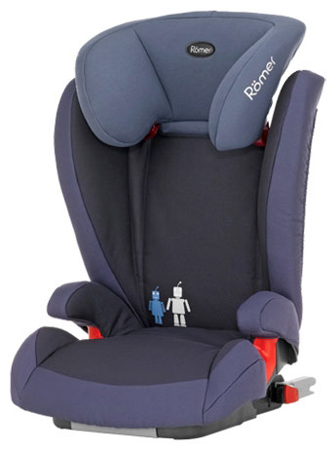
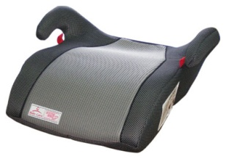
4. «2» – детское удерживающее устройство, устанавливаемое по направлению движения, подходящее для детей в возрасте от 3 до 7 лет;
5. «3» – детское удерживающее устройство, устанавливаемое по направлению движения, подходящее для детей в возрасте от 6 до 12 лет. С ростом ребенка спинку такого автокресла можно снять, оставив только сиденье – «бустер»;
6. конвертируемые детские удерживающие устройства. Могут применяться с установкой против направления движения для новорожденных, а затем с установкой по направлению движения по мере взросления ребенка.
Важно знать: автокресла, устанавливаемые против направления движения, предназначены не только для младенцев.
Рекомендуется перевозить всех детей до двухлетнего возраста в креслах, установленных против направления движения. Если кресло позволяет перевозить ребенка весом до 12 кг лицом против хода движения, используйте его, пока вес ребенка не составит 12 кг. Доказано, что перевозить детей таким способом почти на 70 % безопаснее, чем лицом по ходу движения.
Выбор детского удерживающего устройства.
При выборе автокресла в первую очередь учитывайте вес, рост и возраст вашего ребенка. Определите группу автокресла. Существуют автокресла, совмещающие в себе функции сразу нескольких групп – например 0+/1 или 2/3. Универсальные кресла обеспечивают защиту в меньшей степени, чем идеально подобранные по весу, росту и возрасту.
Обратите внимание на результаты краш-тестов. На автокресле обязательно должна быть маркировка соответствия Европейскому стандарту безопасности – ECE R44/04. Кроме того, автокресла подлежат обязательной сертификации в России. Важно выбирать только те ДУУ, которые соответствуют принятым государственным стандартам.
Проверьте устройство на наличие видимых признаков износа: порванных или выцветших ремней, сломанного или потрескавшегося пластика или пряжки.
Конструкция должна быть без повреждений.
Проверьте, правильно ли работают адаптеры и пряжка, попросите инструкцию по использованию. Если она отсутствует, обратитесь к производителю с просьбой предоставить вам копию.
Обратите внимание: в цивилизованных странах запрещена продажа, сдача в аренду и предоставление в дар удерживающих устройств, в которых используются застежки «липучки».
Советы по использованию ДУУ
и ремней безопасности
1. Не оставляйте детей без присмотра в автотранспорте даже пристегнутыми в автокресле.
2. Не используйте удерживающее устройство, побывавшее в аварии. Не рекомендуется перевозить ребенка в автокресле, если неизвестно, как оно использовалось в прошлом.
3. Ремни безопасности и удерживающие устройства будут максимально эффективны, только если они соответствуют возрасту, росту и весу пассажира. Они должны быть правильно установлены и отрегулированы под ребенка, находиться в хорошем состоянии. Важно проверить, чтобы ремни были не порваны, не растянуты, не изношены, не перекручены и не касались лица или шеи ребенка, а адаптеры и пряжка находились в рабочем состоянии.
4. Используя детский ремень безопасности, не перетягивайте верхний ремень, так как это смещает вверх поясной ремень, передвигая его на живот ребенка.
5. Правильно отрегулированный ремень должен проходить низко по бедрам, не касаться головы и шеи, а пряжка должна находиться на уровне или ниже бедра.
6. Регулярно проверяйте, застегнут ли ремень, фиксирующий детское удерживающее устройство.
7. Детский ремень безопасности не может быть использован на сиденье автомобиля, в спинке которого есть щель. При попадании между частями спинки сиденья ремни не смогут полностью выполнять свои функции, что ухудшит защиту вашего ребенка.
8. Центральные ремни безопасности должны использоваться только вместе с детским ремнем безопасности, или только для фиксации детского удерживающего устройства.
9. Не используйте один поясной ремень для фиксации ребенка в бустере без детского ремня безопасности.
10. Безопаснее перевозить детей на заднем сиденье автомобиля. По исследованиям, дети младше 16 лет подвергаются на 40 % более высокому риску получения травмы, находясь на переднем сиденье. Помимо этого, при аварии срабатывают подушки безопасности, которые могут ударить ребенка в лицо и серьезно его травмировать.

11. Доказано, что центральное заднее сиденье является самым безопасным. А самое небезопасное – переднее пассажирское сиденье. Туда автокресло ставится в крайнем случае, при обязательно отключенной подушке безопасности.
Всероссийский социальный проект «Маленький Большой Пассажир» напоминает: безопасность детей в автомобилях зависит от взрослых! Защитите себя и своих детей, пользуйтесь ремнями безопасности и качественными, сертифицированными в РФ детскими автокреслами.
по материалам Госавтоинспекции МВД Российской Федерации:

17.08.2016 г.
Подготовила: старший воспитатель Фандюшина О.В.

